Latvijas 29. atklātās matemātikas olimpiādes uzdevumi

5. klase

1. Sauksim naturālu skaitli par interesantu, ja tas nesatur ciparu 0 un tā pirmais cipars vienāds ar visu citu ciparu summu.
a) kāds ir mazākais interesantais četrciparu skaitlis?
b) kāds ir lielākais interesantais skaitlis?

2. Uz galda atrodas 6 pēc ārējā izskata vienādas monētas. Ir zināms, ka piecas no tām sver vienādi, bet sestā - vai nu tāpat, vai vairāk nekā katra no pārējām piecām. Mūsu rīcībā ir svari, uz kuriem var uzlikt jebkuru daudzumu monētu un noskaidrot to kopējo svaru. Kā ar divām svēršanām noskaidrot, cik sver katra no tām monētām, kuru svari vienādi savā starpā?

3. Kvadrāts sastāv no 8 x 8 vienādām kvadrātiskām rūtiņām. Dažās rūtiņās novilkts pa vienai diagonālei. Nekādām divām novilktajām diagonālēm nav kopīga galapunkta. Kāds ir lielākais iespējamais novilkto diagonāļu skaits?

4. Taisnstūris sastāv no 8 x 10 rūtiņām. Tajā jāizmitina 2 suņi, daži kaķi un daži jēri. Katram kaķim dzīvei vajag vienu rūtiņu. Katram sunim dzīvei vajag 2 x 2 rūtiņu kvadrātu. Katram jēram dzīvei vajag 10 rūtiņu lielu patvaļīgas formas apgabalu. Neviena suņa mītne ne ar malām, ne stūriem nedrīkst saskarties ne ar vienu jēra mītni. Kāds ir lielākais izvietojamais jēru daudzums?

5. Kāds ir mazākais naturālais skaitlis n ar īpašību: skaitļi n un 2n pa abiem satur katru ciparu tieši vienu reizi?
6. klase

- Šodien pulkst. 12⁰⁰ divi pulksteņi ar parastu ciparnīcu rādīja pareizu laiku. Pirmais pulkstenis katru dienu steidzas par 4 minūtēm; otrais pulkstenis katru dienu atpaliek par 8 minūtēm. Pēc cik dienām pirmo reizi pulkst. 12⁰⁰ abi pulksteņi atkal rādīs pareizu laiku?

- Uzzīmējiet
    - četrus trijstūrus,
    - četrus četrstūrus,
    - četrus vienādus sešstūrus kuru malas iet pa rūtiņu līnijām
tā, lai katrai figūrai būtu vismaz 1 mm gara kopēja robeža ar trim pārejām.

- Autobusā brauca 60 skolēni. Lai kurus 5 skolēnus no tiem izvēlētos, vismaz 3 no izvēlētajiem mācās vienā skolā. Pierādīt, ka vismaz 30 no autobusā braucošajiem skolēniem mācās vienā skolā.

- Kvadrātā, kas sastāv no 4 x 4 rūtiņām, ierakstīti visi naturālie skaitļi no 5 līdz 20 (skat. 1. zīm., kur vienādi cipari aizstāti ar vienādiem burtiem, bet dažādi - ar dažādiem). Bez tam visās rindās un kolonnās ierakstīto skaitļu summas ir savā starpā vienādas. Kurš cipars ar kuru burtu aizstāts?
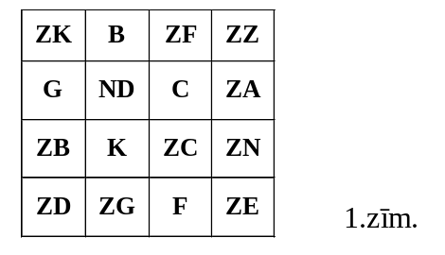
- Karnevāla zālē karājas 10 lampas. Andrim dažas no tām jāsavieno ar vītnēm tā, lai katra vītne savienotu tieši 2 lampas un no katras lampas “izietu” tieši 3 vītnes.
Jānim pēc tam būs jānokrāso katra vītne balta, zaļa vai sarkana. Vai, neko nezinot par Jāņa nodomiem, Andris var panākt, ka vismaz no vienas lampas noteikti “iziet” vismaz divas vienādi nokrāsotas vītnes?

7. klase.

1. Vai 2.zīm. ir attēloti funkciju grafiki?

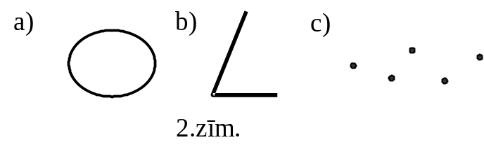
2. Trijstūrī ABC punkti K un M atrodas uz malas AC, pie tam M ir AC viduspunkts. Ir zināms, ka BM = 3, AK = 1, MC = 2 un ∠BMC = 120º.
Pierādīt, ka AB = BK.

3. Plaknē doti 6 punkti. Daži no tiem savienoti ar taisnes nogriežņiem. No katra punkta iziet vismaz 3 nogriežņi. Pierādīt, ka no novilktajiem nogriežņiem var izvēlēties 3 tādus, kam visi 6 galapunkti ir dažādi.

4. Divi spēlētāji pamīšus raksta uz tāfeles pa vienam naturālam skaitlim no 1 līdz 8 ieskaitot. Nedrīkst rakstīt skaitļus, ar kuriem dalās kaut viens jau uzrakstīts skaitlis. Kas nevar izdarīt gājienu, zaudē.
Parādiet, kā tas, kas izdara pirmo gājienu, var uzvarēt.

5. Kādu lielāko daudzumu dažādu naturālu skaitļu, kas nepārsniedz 100, var izvēlēties tā, lai nekādu divu izvēlēto skaitļu starpība nebūtu ne 3, ne 4, ne 7 ?

8. klase

1. Vienādojumam 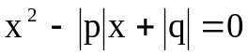 ir 2 dažādas saknes. Cik dažādu sakņu var būt vienādojumam 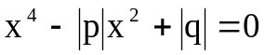 ?
2. Andrim vajadzēja sareizināt divus dažādus divciparu skaitļus. Izklaidības pēc viņš tos vienkārši uzrakstīja vienu otram galā. Iegūtais četrciparu skaitlis izrādījās 3 reizes lielāks par reizinājumu, kuru Andrim vajadzēja iegūt. Kādu četrciparu skaitli Andris uzrakstīja?

3. Par Fibonači skaitļiem sauc skaitļus 1; 2; 3; 5; 8; ... (katru nākošo iegūst, saskaitot divus iepriekšējos).
Vai var pastāvēt vienādība 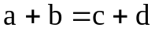,
ja a, b, c, d ir dažādi Fibonači skaitļi?

4. Izliektā piecstūrī ABCDE zināms, ka
∠A = ∠C = ∠E = 90º, AB = BC un CD = DE.
Aprēķināt ∠ACE.

5. Uz katras no divām papīra lapām uzrakstīti pa n naturāliem skaitļiem; visi 2n skaitļi ir dažādi.
Katras lapas otrā pusē uzrakstīja visas summas, kuras iegūst, saskaitot uz šīs lapas sākotnēji uzrakstītos skaitļus pa pāriem (nevienu skaitli pašu ar sevi nesaskaitīja). Pirmās lapas otrajā pusē ieguva precīzi tādus pašus skaitļus kā otrās lapas otrajā pusē.
Vai tas ir iespējams, ja
a) n = 3, b) n = 4, c) n = 8 ?
9. klase
1. Dots, ka q₁q₂<0. Pierādīt, ka vismaz vienam no vienādojumiem x²+p₁x+q₁=0 un x²+p₂x+q₂=0 ir divas dažādas saknes.

2. Pierādīt, ka katru trijstūri var sagriezt 5 vienādsānu trijstūros.

3. Dots, ka x, y, z − naturāli skaitļi un katrs no skaitļiem xy-z, xz-y un yz-3 dalās ar 3. Pierādīt, ka x²+y²+z² dalās ar 3.

4. Pieciem vienādiem kubiem katram uz vienas skaldnes uzrakstīts burts A. Kubi sākotnēji novietoti uz līdzena galda tā, kā parādīts 1. zīm. (skats no augšas). Kubus var pārvietot, vienīgi pārveļot pāri kādai no šķautnēm, ar kurām tie pieskaras galda virsmai. Pēc vairākām pārvelšanām kubi ieņem tādu stāvokli, kāds parādīts 2. zīm. (nogriežņi XY un UV ir paralēli savā starpā). Kurā vietā šajā rindā atrodas tas kubs, kas sākumā atradās centrā?
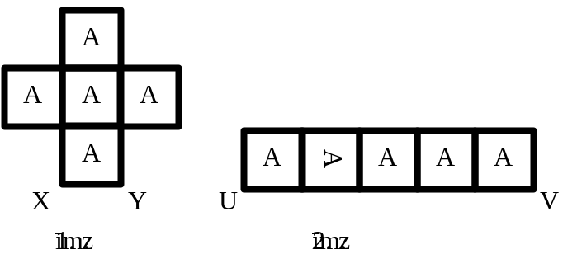

5. Ap apaļu galdu sēž n rūķīši, kam pēc kārtas piešķirti numuri 1; 2; …; n. Sākumā pirmajam rūķītim ir par vienu dālderi vairāk nekā otrajam, otrajam − par vienu dālderi vairāk nekā trešajam, …, (n-1)-am − par vienu dālderi vairāk nekā n-tajam.
Pirmais rūķītis iedod 1 dālderi otrajam. Pēc tam otrais iedod 2 dālderus trešajam. Pēc tam trešais iedod 3 dālderu ceturtajam utt. (Katrā nākošajā reizē tiek dots viens dālderis vairāk nekā iepriekšējā.) Tā turpina, kamēr iespējams (varbūt "apriņķojot" galdu vairāk nekā vienu reizi). Kad process beidzās, izrādījās, ka vienam no rūķīšiem bija tieši 6 reizes vairāk naudas nekā vienam no viņa kaimiņiem. Cik bija rūķīšu un cik naudas sākumā viņiem bija? (Dālderi sīkāk nedalās.)
10. klase.
1. Vai noteikti 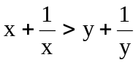, ja
a) x>y>0,
b) x>y>1?

2. Volejbola svētkos piedalās 36 komandas. Dažu pirmo dienu laikā tika izspēlētas 24 spēles, pie tam katra komanda piedalījās vismaz vienā no tām.
Pierādīt, ka starp izspēlētajām spēlēm var izvēlēties 12 tādas, kurās kopā piedalījušās 24 dažādas komandas.

3. Katrs naturāls skaitlis nokrāsots vienā krāsā. ir zināms: ja divu naturālu skaitļu starpība ir pirmskaitlis, tad tie ir nokrāsoti dažādās krāsās. Kāds ir mazākais iespējamais krāsu skaits?

4. Trijstūrī ABC dots, ka ∠ABC=60°. uz malas AB ņemts punkts m un uz malas BC ņemts punkts N tā, ka AM=MN=NC (ne M, ne N nav ΔABC virsotne.) Pierādīt, ka AN un CM krustojas ΔABC apvilktās riņķa līnijas centrā.

5. Ja uz tāfeles uzrakstīti polinomi f un g, tad tur drīkst uzrakstīt arī polinomus f+g, f-g, un f⋅g. Vai var iegūt uz tāfeles polinomu x, ja sākotnēji uzrakstīti
a) x²+x un x²+2,
b) 2x²+x un 2x,
c) x²+x un x²-2?
11. klase

1. Kāds mazākais daudzums no skaitļiem a, b, c, d var būt 0, ja zināms, ka a(bc+cd+bd)=b(ac+ad-cd)=c(ad+ab-bd)=d(ab+ac-bc)=0?

2. Dots, ka nenegatīvu skaitļi x₁, x₂, x₃, …, x_{n} summa ir 1. Atrast izteiksmes 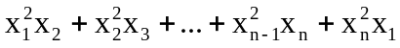 lielāko iespējamo vērtību, ja a) n=2, b) n=3.

3. Zināms, ka naturāls skaitlis n dalās ar pirmskaitli p un p>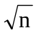. Pierādīt, ka ne n-1, n³-1 nav divu tādu naturālu skaitļu reizinājums, kuru starpība ir 2.

4. Dots, ka ABCDEF ir riņķī ievilkts regulārs sešstūris, bet P − patvaļīgs šī riņķa iekšējs punkts. Novilkti nogriežņi PA, PB, …, PF. Pierādīt, ka riņķa daļu PAB, PCD un PEF laukumu summa vienāda ar riņķa daļu PBC, PDE un PFA laukumu summu (katru daļu norobežo viens loks un divi nogriežņi).

5. Pasaku mežā dzīvojošie rūķīši nodibinājuši 2002 zinātniskas biedrības. Katrā biedrībā ir tieši 40 rūķīši. Katrām divām biedrībām var atrast tieši vienu (ne vairāk un ne mazāk) rūķīti, kas ir abu šo biedrību biedrs. Pierādīt, ka ir tāds rūķītis, kurš ir visu 2002 biedrību biedrs.

12. klase

1. Pierādīt, ka 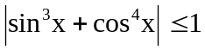 visiem reāliem x.

2. Aplūkojam skaitļus , , , …, 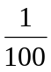, 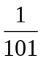 un aprēķinām to reizinājumus pa 2, pa 4, pa 6, …, pa 98, pa 100. Atrodiet visu šo reizinājumu summu.

3. Uz trijstūra ABC malām AB un BC kā uz pamatiem ārpus ΔABC konstruēti vienādsānu trijstūri AMB un BNC (AM=MB un BN=NC). Zināms, ka ∠AMB+∠BNC=180° un K ir malas AC viduspunkts. Pierādīt, ka ∠MNK=90°.

4. Skaitļu virkni a₁, a₂, a₃, …, veido sekojoši a₁=0; a₂=1; pie n>2 skaitli a_{n} iegūst, pierakstot skaitlim a_{n-1} pa labi galā skaitli a_{n-2}. (Piemēram, a₃=10; a₄=101, a₅=10110 utt.) Kādiem n skaitlis a_{n} dalās ar 11?

5. Plaknā atzīmēti n punkti, n≥2. Lielākais attālums starp diviem no tiem ir M, mazākais attālums starp diviem no tiem ir m. Pierādīt, ka 

